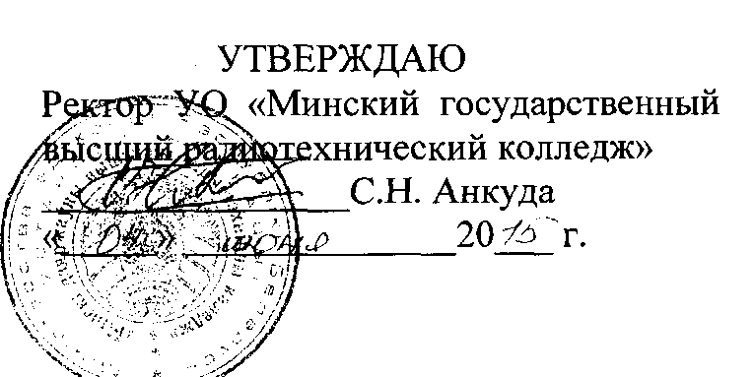

АКТ

о внедрении результатов НИР

Настоящий акт составлен об использовании в учебном процессе программы по развитию самоконтроля у учащихся, выполненной по теме НИР № 787 «Развитие самоконтроля поведения и деятельности у учащихся и студентов».

Разработка использована в учебном процессе на базе Минского государственного высшего радиотехнического колледжа, в рамках воспитательной работы с мая 2015 г.

Разработка используется в процессе проведения теоретических и практических занятий с учащимися и позволяет сформировать у учащихся теоретические знания о самоконтроле и практические умения контролировать собственное поведение и деятельность в различных жизненных ситуациях.

Описание объекта внедрения прилагается и является неотъемлимой частью Акта.



Т.А. Парафиянович

Г.П. Цыганкова

А.С. Макаревич

Проректор по

воспитательной работе

Начальник отдела воспитательной работы

Педагог-психолог

ОПИСАНИЕ ОБЪЕКТА ВНЕДРЕНИЯ

Программа развития самоконтроля

1. Краткая характеристика объекта внедрения и его назначения:

Программа направлена на развитие умений контролировать собственное поведение и деятельность у учащихся Минского государственного высшего радиотехнического колледжа. Она состоит из теоретического и практического блоков, реализуемых поэтапно. Первый, теоретический блок «Самоконтроль или как управлять собственным «Я» включает такие направления работы как психологическое просвещение и консультирование обучающихся, педагогов и родителей по вопросам специфики и развития самоконтроля.

Второй, практический блок «Развитие навыков самоконтроля поведения и деятельности» разработан в форме психологического тренинга и включает комплекс упражнений по развитию самоконтроля у обучающихся.

Основными принципами, которые лежат в основе программы, являются: принцип системности коррекционных, профилактических и развивающих задач; принцип информированного участия; принцип учета возрастно-психологических и индивидуальных особенностей обучающихся; принцип комплексности методов психологического воздействия; деятельностный принцип.

1. Фамилия и инициалы разработчиков, ученые степень и звание, должность:

Станкевич Н.Л., аспирант БГПУ им. Максима Танка.

1. Фамилия и инициалы преподавателей, использующих разработку, ученые степень и звание, должность:

Педагог-психолог МГВРК - Макаревич А.С.

1. Начало использования объекта внедрения (месяц, год): май 2015г.
2. Число учащихся пользующихся разработкой: разработка используется при работе с 12 учащимися, состоящими на учете в ИДН, КДН.

